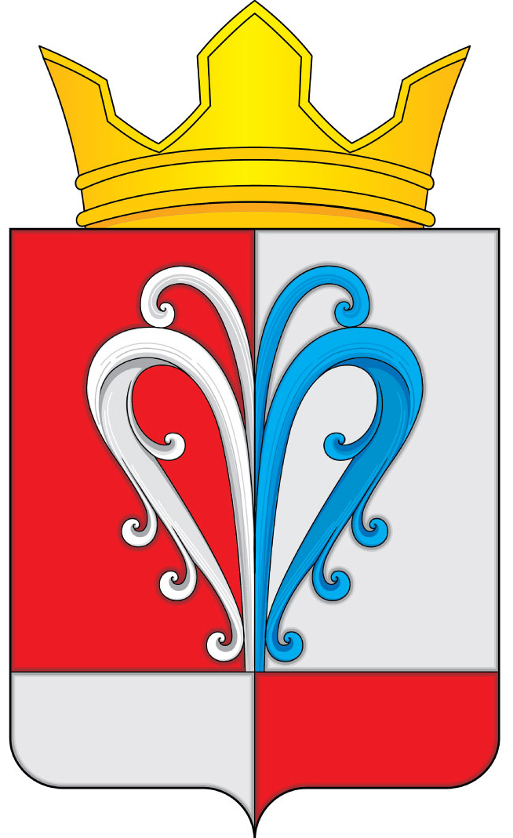
РОССИЙСКАЯ ФЕДЕРАЦИЯ
КАМЧАТСКИЙ КРАЙ
ЕЛИЗОВСКИЙ МУНИЦИПАЛЬНЫЙ РАЙОН
СОБРАНИЕ ДЕПУТАТОВ
НАЧИКИНСКОГО СЕЛЬСКОГО ПОСЕЛЕНИЯ
РЕШЕНИЕ
«21» декабря 2017 г. № 121
37-я очередная сессия 3-го созыва

«Об отмене Решения Собрания депутатов Начикинского сельского поселения от 23.09.2016 №73 «О реализации отдельных положений Федеральных законов от 06.10.2003 № 131-ФЗ «Об общих принципах организации местного самоуправления в Российской Федерации», от 25.12.2008 № 273-Ф3 «О противодействии коррупции», от 03.12.2012 № 230-Ф3 «О контроле за соответствием расходов лиц, замещающих государственные должности, и иных лиц их доходам»

Рассмотрев протест Елизовской городской прокуратуры от 30.10.2017 года № 17/86-04-2017 на Решение Собрания депутатов Начикинского сельского поселения

РЕШИЛО:

1. Принять Решение «Об отмене Решения Собрания депутатов Начикинского сельского поселения от 23.09.2016 №73 «О реализации отдельных положений Федеральных законов от 06.10.2003 № 131-ФЗ «Об общих принципах организации местного самоуправления в Российской Федерации», от 25.12.2008 № 273-Ф3 «О противодействии коррупции», от 03.12.2012 № 230-Ф3 «О контроле за соответствием расходов лиц, замещающих государственные должности, и иных лиц их доходам».
2. Направить принятое Решение Главе Начикинского сельского поселения для обнародования.

Председатель Собрания депутатов
Начикинского сельского поселения О.М. Хрюкина

